CALENDARIO Y COSTO DEL PROGRAMA EXTRACURRICULAR
SY’2015-2016
Programa | Grado(s) | Días(s) de la semana | Fecha de comienzo | Ultimo día | Precio para estudiante
PROGRAMA EXTRACURRICULAR:  Merienda saludable, tiempo de jugar y ayuda con la tarea en la Academia | K-1 | L-V; 3:15-5pm | Primer día de clases | Ultimo día de escuela | $50/semana*
PROGRAMA EXTRACURRICULAR:  Merienda saludable, tiempo de jugar y ayuda con la tarea en la Academia | K-2 & Grade 1 | L-V, 3:15-6pm | Primer día de clases | Ultimo día de escuela | $50/semana*
PROGRAMA EXTRACURRICULAR y ayuda con la tarea en la Escuela Intermedia | 2-6 | L-V, 3:30-6pm | Primer día de clases | Ultimo día de escuela | $50/semana*
Girl Scouts | 2-8 | J | 9.17.15 | Última semana de la escuela | $25
Club de Matemáticas/Ciencias | 5-6 | L | 9.23.15 | Última semana de la escuela | 0
Bridge Building | 6-8 | J | 10.1.15 | 2.23.16 | 0
Future City | 6-8 | Martes, Jueves | 9.30.15 | 2.23.16 | 0
Carrero Cup | 4 | M | 9.30.15 | 2.23.16 | 0
Drone Instruction Club | 6 | T, Th | 12.1.15 | 1.28.16 | 0
Basketball (boys & girls) | 5-8 | L-V | 10.26.15 | 3.31.16 | $75
Running Club I | 6-8 | M, J | 9.8.15 | 11.6.15 | $30
Running Club II | 6-8 | M, J | 4.5.16 | 6.9.16 | $30
Cheerleading | 5-8 | M, V | 10.28.15 | 3.31.16 | $75
Volleyball | 6-8 | V | 4.6.16 | 6.8.16 | $35
Karate 3 8-week sessions | 2-4 | M | 10.6.15 | 5.10.16 | $30 por sesión
Phillips Academy Strings | 4-8 | Miércoles | 10.7.15 | 5.25.16 | $100
Fitness Club | 6-8 | Viernes | 10.3.15 | 4.15.16 | 0
SSAT Refresher Course | 8 | Viernes | 9.11.15 | 9.18.15 | 0
SSAT Practice | 8 | L-V | 9.25.15 | 10.21.15 | 0
SSAT Mock Test | 8 | Sábado | 9.19.15 | 9.19.15 | 0
SSAT Exam | 8 | Sábado | 9.26.15 | 9.26.15 | 0
High School Placement Test Prep | 8 | F | 10.2.15 | 12.14.15 | 0
SSAT Exam | 7 | Sábado | 5.2.16 | 5.2.16 | 0
Academia del Sábado (estudiantes seleccionados) | 3-8 | Sábado | 1.9.16 | 5.7.16 | 0

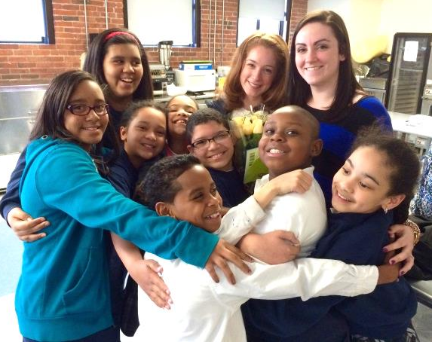

* descuentos para familias inscribir a 2 o más hijos
**debido a la rotura de la acción de gracias, la preparación de la prueba HSPT para 27/11/15 se llevará a cabo el lunes, 23/11/15

Programa/los honorarios están sujetos al cambio

Programa Extracurricular

SY’2015-2016

Para obtener más información o para inscribirse, póngase en contacto con:

David Hildt
Coordinador Programa Extracurricular
dhildt@lfdcs.org 978-738-0609 x258
Horario de oficina: 1:00-6:00 pm

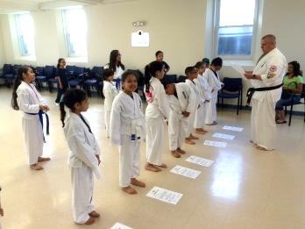
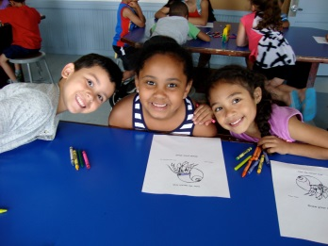
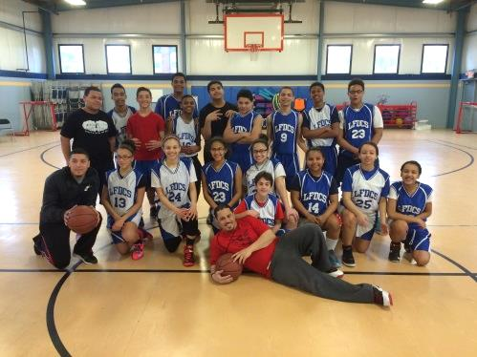
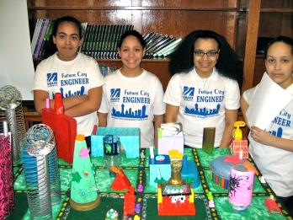
Lawrence Family Development Charter School ofrece un Programa de calidad con actividades extraescolares a las familias de nuestra escuela que están buscando una opción asequible que proporciona un ambiente seguro y estructurado para los niños en los grados K-1 a grado 6. El programa de actividades extraescolares (ASP) opera lunes a viernes
El programa para Estudiantes en el K-1 se ofrece de 3:15-5pm, para estudiantes de K-2 y Grado 1 de 3:15-6pm en la Academia y para estudiantes en los grados de 2-6 de 3:30-6 pm en la Escuela Intermedia. El costo semanal es de $50 por estudiante, se ofrece descuentos para familias que están matriculando más de un niño. Una cuota de $1 por minuto se agregara para aquellas familias que llegan después de la 6PM.
Las actividades incluyen deportes bajo techo y al aire libre, artes creativas, actividades de enriquecimiento y mucho más. Tras despido de la escuela, el programa comienza con un refrigerio saludable seguido de tiempo de juego y ayuda con la tarea. Nuestro personal está formado por profesionales capacitados y profesionales que tienen un fuerte compromiso con la educación y el bienestar de nuestros estudiantes.
El programa de actividades extraescolares también supervisa una serie de actividades, clubes, equipos y asociaciones que también están abiertos a los estudiantes de los grados 2-8. Los detalles, fechas y costos específicos a cada actividad se enumeran en la parte posterior de este folleto. Por ejemplo:

- Running Club – Club de Correr (Grados 5-8)
Los estudiantes se reúnen dos veces por semana y en la práctica con sus entrenadores en el área de Tower Hill reservoir. Los períodos de sesiones de primavera y otoño característica de fin de temporada concursos con estudiantes de otras escuelas de nivel medio en la región.
- Club de Matematicas y Ciencias Merrimack College (Grados 5-6) - Comenzo e el 2003 como programa de aprendizaje y server, y ahora es ofrecido a través del Centro de Aprendizaje de Merrimack College’s. Estudiantes de Merrimack College llegan a LFDCS e implementan actividades extracurriculares en Matemática y Ciencias para los alumnos del Programa.
- Girl Scouts (grados 2-8) Nueva SY'2015-16 Este programa está a cargo de empleados de Girl Scouts que son instructores certificados para su plan de estudios que incluye: vástago, cuerpo y conciencia, historia e inglés y roto para arriba en 4 cuartos
- Programas de Ingeniería de UMass/Lowell. Estos interesantes programas son ofrecidos a través de la LFDCS/UML partnership:
  - The Carrero Engineering Challenge Cup (Grade 4) – El personal de LFDCS trabaja junto con Estudiantes de ingeniería UML para ayudar a estudiantes del 4to grado desafiar retos. The Carrero Challenge Cup se presenta en el equipo ganador en la celebración de la Semana de Ingeniería en febrero.
  - Bridge Building (Grados 6-8)
Para este componente de ingeniería, los estudiantes trabajan en los dibujos técnicos de los puentes, el aprendizaje sobre cómo ampliar y construir puentes con popsicle sticks y pegamento. La competencia para determinar el diseño ganador se celebra en febrero.febreroFor this engineering component, chnical drawings of ebruary.
  - Future City (Grados 6-8)
Patrocinado por los socios de la comunidad, como el Boston Society of Civil Engineers, este programa se centra en el sector del transporte en el futuro. Equipos de estudiantes diseñan y construyen modelos de vehículos de transporte y de los sistemas, que compiten por premios en "Transporte Semana" que suele ser en el mes de febrero.

- Drone Instrucción Club (6 grados) Nueva SY'2015-16 A drone es un vehículo aéreo que vuela bajo el control de un iPad y puede ir tan alto como 400 pies y viaje por millas.

Drones están equipados con una cámara que permite al usuario captar imágenes de la ciudad y el paisaje nunca antes visto. Este programa está abierto a 16 altamente calificados 6 estudiantes del grado seleccionados los siguientes criterios: 3.0 GPA, comportamiento sobresaliente de LFDCS, no han tenido un "lapsus azul" para la disciplina, Club de tareas o detención este semestre.

- Programa de Cuerdas Phillips Academy Andover/Lawrence (Grados 4-8)
Nuestra asociación mas Antigua fue creado en 1996 por el Profesor William Thomas, Director of Phillips Academy’s Chamber Orchestra. Los estudiantes pueden hacer una audición en el 4to grado y continuar a participar a través del grado 8. Aproximadamente 30 alumnos están en el programa. Los Estudiantes de LFDCS reciben lecciones de violín, violonchelo o teclado con estudiantes o instructores de Phillips Academy.
- Baloncesto para Niños y Niñas
(Grados 5/6 y 7/8)
LFDCS pertenece a la liga de baloncesto de Merrimack Valley. Cuatro equipos—Niñas 5/6 y 7/8, y Niños 5/6 y 7/8 —disponible para estudiantes. Audiciones son en el otoño, las prácticas son dos veces a la semana, por las tardes o temprano en la noche de noviembre a marzo. Los entrenadores son parte del personal, padres e amistades de LFDCS, los juegos usualmente son los sábados y en alguna ocasión los viernes de tarde.
- Cheerleading (Grades 6-8) – Boys and girls may be selected after try-outs to participate in the weekly cheerleading activities. Cheerleaders support LFDCS basketball teams at their weekend games from November through March.

- Volleyball Grades (Grados 6-8) - Programas internos para los niños y niñas son ofrecidas semanalmente durante la primavera.

- Karate Classes (Grados 2-4) - Los estudiantes que se encuentran en este programa extracurricular aprenden las habilidades en karate con un instructor de la.Academia de Methuen.

